«ЛЕТНИЙ ПРАЗДНИК»
/ СЦЕНАРИЙ ПРАЗДНИКА ДЛЯ ДЕТЕЙ 3-4 ЛЕТ/

Давиденко А.А., музыкальный руководитель,
Волкова О.И., инструктор по ФК,
Рочева М.А., воспитатель группы 3-4 лет

Программное содержание:
- Развивать творческую и двигательную активность детей,
- Воспитывать дружелюбное отношение друг к другу,
- Поддерживать желание принимать участие в празднике.
Оборудование: герои: Кнопочка, Медведь, Зайчик, костюмы и маски для героев, верёвка, воздушные шары и атрибуты для оформления зала.
Музыкальный материал: «Песенка про лето», музыка для героев (Зайчика, Медведя) и смехолёта, «Мы на луг ходили», музыка для игр «Пчёлки и ветерок», «Море волнуется…».
ХОД ПРАЗДНИКА:
Дети входят в зал под песню «Песенка про лето» («Волшебники двора»)
Ведущий:
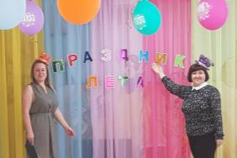
Здравствуйте, дорогие ребята! Здравствуйте, уважаемые взрослые! Вот и наступил долгожданный праздник всех детей – праздник начала лета. Ведь завтра 1 июня – а это начало лета.

Первый день цветного лета
Вместе нас собрал, друзья.
Праздник детства, песен, света,
Праздник мира и добра.

Вбегает клоунесса Кнопочка
Кнопочка

Эй, мальчишки, эй, девчонки!
Что сидите вы в сторонке?
Меня Кнопочкой зовите
И угощенье мне несите.

Ведущий: Нет, Кнопочка, так не хорошо. Надо сначала поздороваться.
Кнопочка: Хорошо, я сейчас всё исправлю. Здравствуйте, ребятишки девчонки и мальчишки!
Ведущий: Кнопочка, а ты знаешь, что у нас сегодня праздник?
Кнопочка: Какой праздник?
Ведущий: Праздник лета «День защиты детей!»
Кнопочка: Что – то совсем не похоже на праздник.
Ведущий: Это почему?
Кнопочка: На празднике положено веселиться: петь, танцевать, играть. Ребята! Скажите - какого цвета солнце? Желтый - мой самый любимый! Я знаю желтую игру. Хотите вместе поиграем?
ИГРА «ЖЕЛТАЯ ИГРА»
Желтое солнце на землю глядит | поднимают ручки вверх
Желтый подсолнух за солнцем следит | качают руками
Желтые груши на ветках висят | фонарики
Желтые птенчики звонко пищат | клюют
Желтая бабочка, желтая букашка | машут руками
Желтые лютики, желтая ромашка | вращают кистями рук
Желтое солнышко, желтенький песочек. Желтый цвет радости, радуйся, дружочек! | хлопают
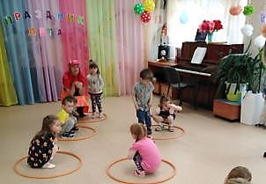
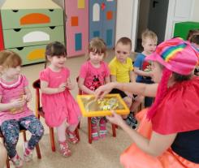

Кнопочка:

Молодцы ребятки!
Я с корзинкою не зря
К вам пришла сюда, друзья.
В ней лежат мои загадки,
Отгадайте их, ребятки!

Звучат загадки про лето.

- Расцвели в саду цветочки,
Есть грибы уже в лесочке,
Гром грохочет где-то,
Наступило… (Лето)
- Полосатая хозяйка
Закружилась над лужайкой.
И, усевшись на цветок,
Достаёт она медок. (Пчела)
- Катится по небу мячик
Жёлтый, круглый и горячий.
И планете целый год
Он тепло и свет несёт. (Солнце)
- Этот мостик разноцветный
И имеет семь цветов,
Он раскинулся по небу.
Кто его назвать готов? (Радуга)
- Эти хитрые ребятки
Целый день играют в прятки.
Их найду в лесу, в бору,
И в корзинке соберу! (Грибы)

Кнопочка: Отгадали все загадки, ну и умные ребятки!
Ведущий: Раз ты такая весёлая, тогда мы приглашаем тебя отправиться с нами в путешествие. А полетим мы на смехолёте.
Полетим сегодня с вами
На весёлом смехолёте! (Дети встают со стульчиков)
Пристегнули ремни! (Пристёгивают)
Включаем моторы! (нажимают на носы)
Крылья в сторону! (Руки в сторону)
Отправляемся в полёт,
Повезёт нас смехолёт!
Кнопочка: Что – то мы такого транспорта не знаем?
Ведущий: Я буду рассказывать стишок, а вы помогайте весело кричите: «Ха – ха – ха! Ха – ха – ха!». Полетим на смехолёте!
Кнопочка: Ха – ха – ха! Ха – ха – ха!
Ведущий: И смеёмся мы в полёте!
Кнопочка: Ха – ха – ха! Ха – ха – ха!
Ведущий: В Детства чудную страну!
Кнопочка: Ха – ха – ха! Ха – ха – ха!
Ведущий: Полетим мы. Ай да ну!
Кнопочка: Ха – ха – ха! Ха – ха – ха!
Ведущий: Ребята, мы прилетели в страну Детства и сразу попали в Волшебный лес. Кнопочка, смотри, какие заросли нам попались на пути. Нам нужно пролезть под ними.
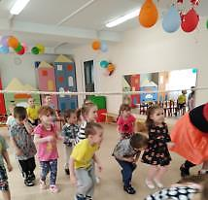
ИГРА «ЛИАНА»

Взрослые держат натянутую верёвку, дети пролезают под ней. Верёвку опускают всё ниже и ниже.
Ведущий: Молодцы, ребята! Но что это? Я вижу чьи – то следы. Давайте отправимся по следам и узнаем, чьи они?
Звучит музыка зайчика
Ведущий: Кто же оставил следы? (дети: Зайчик)
Ведущий:

Прыгал зайчик и устал.
Под кусточком задремал.
Хоровод мы заведём,
Зайке песенку споём.

ХОРОВОД «МЫ НА ЛУГ ХОДИЛИ»
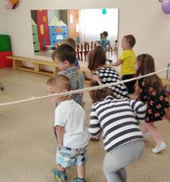
Ведущий: Ну, а здесь, кто проходил? Кто в лесочке наследил?
Звучит музыка медведя( дети: Мишка)
Ведущий: Верно, мишка косолапый.
Ведущий:

Мишка косолапый
Манит деток лапой.
Приглашает погулять,
В догонялки поиграть.

ИГРА «МИШКА КОСОЛАПЫЙ» (Кнопочка надевает шапку Мишки, сидит, дети гуляют, как музыка останавливается, дети разбегаются на стульчики)
Ведущий
Как же дальше нам пройти,
Море, волны на пути.
ИГРА «МОРЕ ВОЛНУЕТСЯ РАЗ…»
Ведущий
Море волнуется раз,
Море волнуется два,
Море волнуется три…
- Как кошка умывается, покажи…
- Весёлых поросят, покажи…
- Как на машине едете, покажи…
Ведущий: Ребята, в нашей стране очень много цветов.
Кнопочка: Тогда мы превратимся в пчёл. Будем летать, а как подует ветерок, спрячемся в цветочки.
ИГРА «ПЧЁЛКИ И ВЕТЕРОК»
Ведущий: Ах, как здорово играли, а чтоб было интересней, будем мы желать все вместе. Отвечайте на вопрос: да – да – да или нет – нет – нет.
Кнопочка:
- Поздравляем с Днём защиты всех детей! (да – да – да)
- Будьте вы сегодня злей! (нет – нет – нет)
- Будьте добрыми и милыми! (да – да – да)
- Непослушными, драчливыми! (нет – нет – нет)
- Чтобы мамочка любила! (да – да – да)
- И мороженым кормила (да – да – да)
- Будьте сильными, здоровыми! (да – да – да)
- Как лягушки все зелёными! (нет – нет – нет)
- Пусть во всём нас ждёт успех! (да – да – да)
- Вы, ребята, лучше всех! (да – да – да)
Ведущий: Вот и закончилось наше путешествие. Садимся в наш смехолёт, и возвращаемся назад в садик.
Кнопочка: Спасибо вам, ребята, я побывала на настоящем летнем празднике. Мне было очень весело и интересно с вами.
Ведущий:

А теперь напомнить нужно,
Праздник был сегодня чей?
Повторим, давайте дружно:
День защиты всех детей!

Звучит музыка, дети танцуют

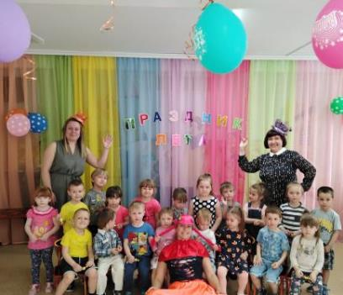

Список литературы и источников:

- https://nsportal.ru/detskiy-sad/scenarii-prazdnikov/2018/10/03/stsenariy-razvlecheniya-vo-vtoroy-mladshey-gruppe-1
- https://infourok.ru/scenariy-razvlecheniya-v-mladshey-gruppe-iyunyaden-zaschiti-detey-1967387.html

